السيرة الذاتية والعلمية
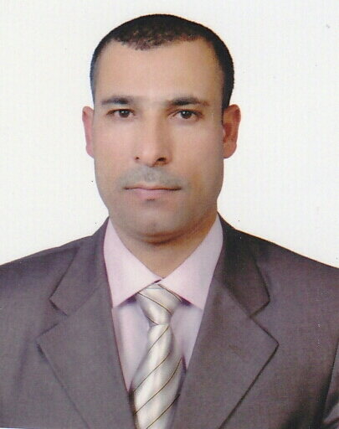

المعلومات الشخصية

الاسم | أ0د0مؤيد محمد سليمان الدليمي
تاريخ الميلاد | 14/1/1975 | محل الولادة | موصل
الحالة الزوجية | متزوج | عدد الاولاد | اربعة
الجنسية | عراقي
اللقب العلمي وتاريخ الحصول عليه | أستاذ 3/10/2017
عدد سنوات الخدمة | 18 سنة
عنوان البريد الالكتروني | muyaed@yahoo.com

الشهادات
الشهادة | التخصص | سنة الحصول عليها | الجامعة
البكالوريوس | اثار قديمة | 1997- 1998 | جامعة الموصل
الماجستير | كتابات مسمارية | 2001 | جامعة الموصل
الدكتوراه | كتابات مسمارية | 2006 | جامعة الموصل

البيانات العلمية
الدراسات الاولية |  |  | الدراسات العليا
النشاطات العلمية
الإشراف على طلبة الماجستير
الإشراف على طلبة الدكتوراه
مناقشات الرسائل الجامعية
البحوث المنشورة | المجلات المحلية
 | المجلات العالمية
البحوث المقيمة | محليا
 | عالميا

المؤلفات والشهادات والمؤتمرات
عدد الكتب المؤلفة | واحد
براءات الاختراع | لا يوجد
عدد الندوات والمؤتمرات المشارك فيها | خمسة
عدد الدورات و ورش العمل | أربعة
الشهادات التقديرية والجوائز العلمية | سبعة
كتب الشكر | واحد وعشرون

المناصب
المناصب الإدارية التي تقلدها | وكيل رئيس قسم الدراسات المسمارية  مقرر قسم الدراسات المسمارية  رئيس قسم الدراسات المسمارية  معاون عميد كلية الاثار للشؤون الإدارية
عضوية الجمعيات العلمية والمهنية | عضو نقابة الأكاديميين العراقيين
عضوية اللجان الوزارية

